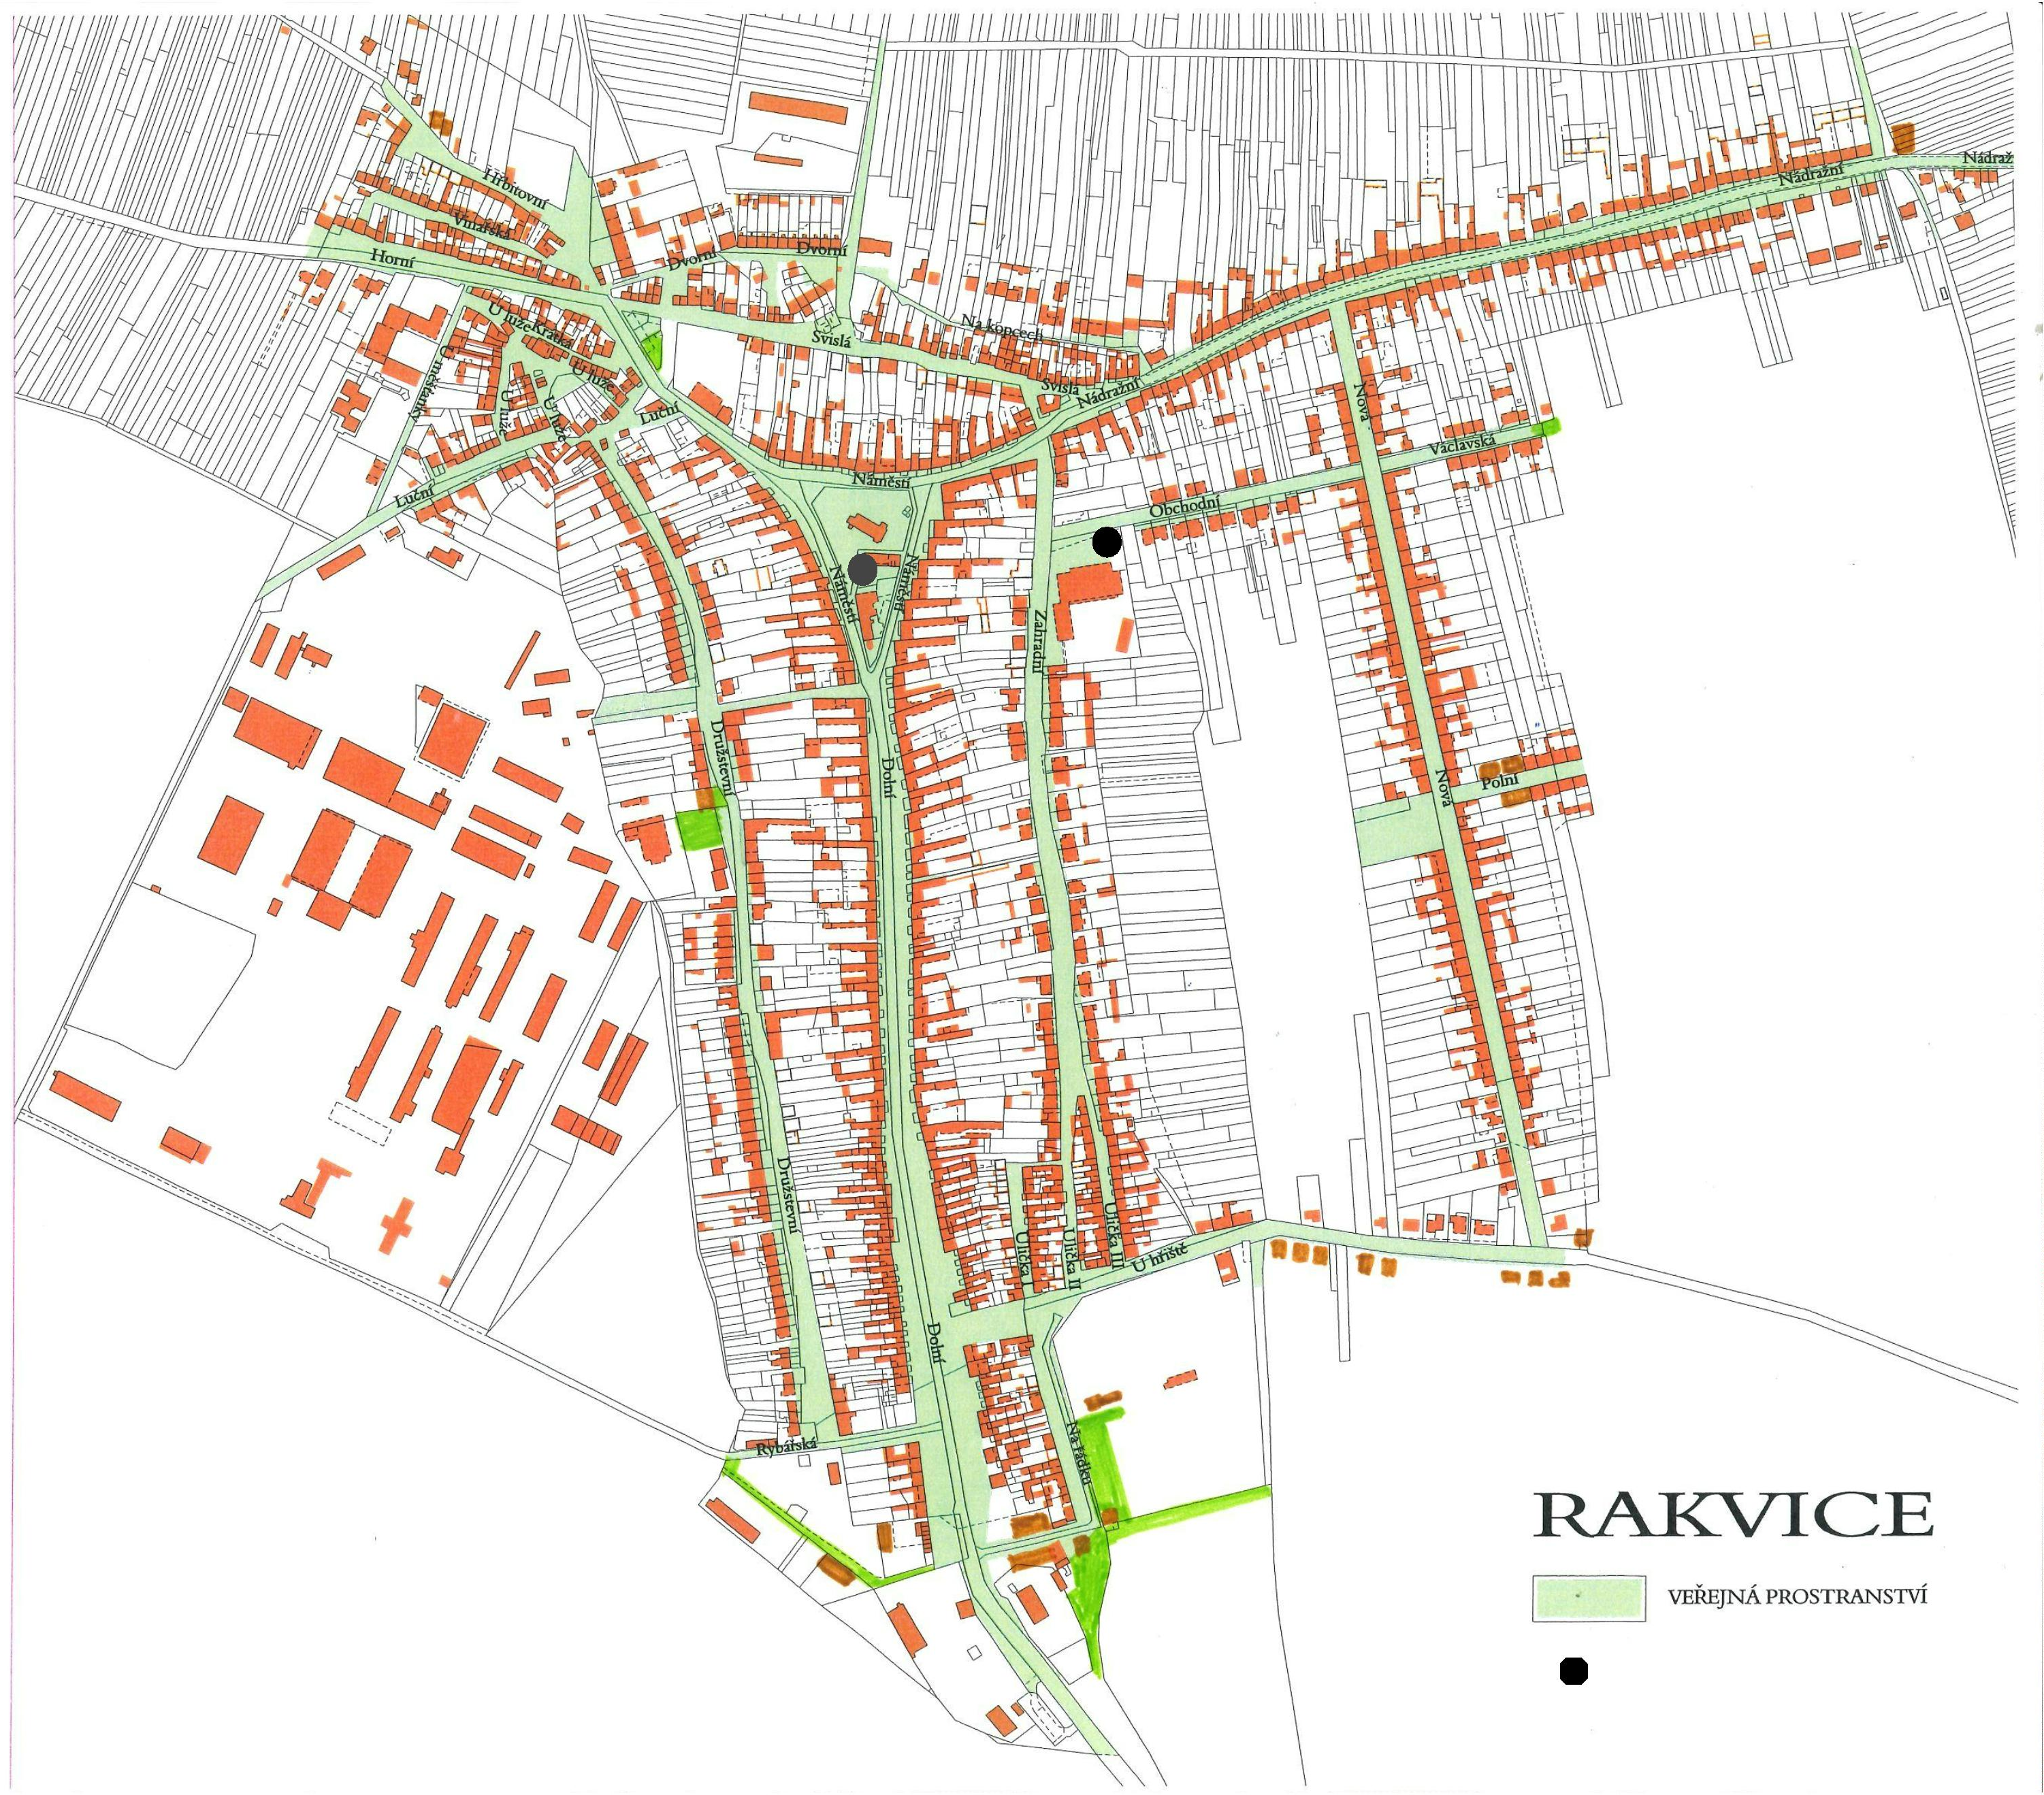
plakátovací plochy

Příloha č. 2 obecně závazné vyhlášky
obce Rakvice k zajištění udržování čistoty
ulic a jiných veřejných prostranství
k ochraně životního prostředí,
zeleně v zástavbě a ostatní veřejné zeleně,
stanovení pravidel pro užívání
plakátovacích ploch a pravidel pro pohyb
psů na veřejném prostranství

Seznam plakátovacích ploch ve správě
Obecního úřadu Rakvice

- u nákupního střediska COOP
(u parkoviště z ul. Obchodní)
- v ul. Náměstí na budově obecní galerie

